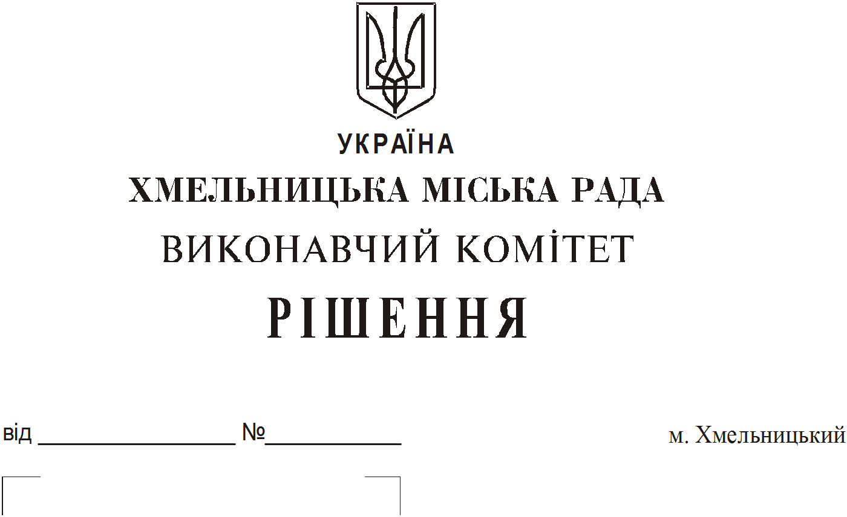

Про продовження строку оренди
нежитлових приміщень міської
комунальної власності

Розглянувши клопотання орендарів нерухомого майна міської комунальної власності, керуючись Законом України “Про місцеве самоврядування в Україні”, Законом України “Про оренду державного та комунального майна”, рішенням двадцять восьмої сесії Хмельницької міської ради від 30.10.2013 року № 11 “Про впорядкування управління об’єктами комунальної власності територіальної громади міста Хмельницького”, виконавчий комітет міської ради

В И Р І Ш И В :

1. Продовжити строк оренди нежитлових приміщень міської комунальної власності:

1.1 фізичній особі – підприємцю Костишину Віталію Володимировичу на частину нежитлового приміщення в будівлі кінотеатру ім. Т. Г. Шевченка по вул. Проскурівській, 40 загальною площею 26,0 кв.м під кафе, яке не здійснює продаж товарів підакцизної групи, строком на два роки і одинадцять місяців;

1.2 фізичній особі – підприємцю Костишину Віталію Володимировичу на нежитлове приміщення в будівлі кінотеатру ім. Т. Г. Шевченка по вул. Проскурівській, 40 загальною площею 25,9 кв.м для розміщення складу строком на два роки і одинадцять місяців;

1.3 фізичній особі – підприємцю Костишиній Юлії Василівні на нежитлове приміщення в будівлі кінотеатру ім. Т. Г. Шевченка по вул. Проскурівській, 40 корисною площею 30,6 кв.м для розміщення закладу ресторанного господарства (кафе), що здійснює продаж товарів підакцизної групи, строком на два роки і одинадцять місяців;

1.4 фізичній особі – підприємцю Ніконюку Андрію Леонтійовичу на нежитлове приміщення в будівлі кінотеатру ім. Т. Г. Шевченка по вул. Проскурівській, 40 площею 70,0 кв.м під кафе, що здійснює продаж товарів підакцизної групи та 100,5 кв.м під склад строком на два роки і одинадцять місяців;

1.5 управлінню праці та соціального захисту населення Хмельницької міської ради на нежитлове приміщення по вул. Перемоги, 10 Б загальною площею 739,0 кв.м для розміщення відділу грошових виплат та компенсацій управління праці та соціального захисту населення Хмельницької міської ради строком на два роки і одинадцять місяців;

1.6 фізичній особі – підприємцю Снігурову Віктору Анатолійовичу на нежитлове приміщення в будівлі навчально – виховного об’єднання № 5 м. Хмельницького ім. Сергія Єфремова по вул. Володимирській, 51 корисною площею 146,4 кв.м (загальною площею 160,4 кв.м) під навчальні курси для проведення занять з іноземної мови з погодинною оплатою, згідно з технічним паспортом від 25.04.2012 року, строком на п’ять років;

1.7 Хмельницькій центральній районній аптеці № 78 на нежитлове приміщення загальною площею 219,5 кв.м по вул. Інститутській, 18 під аптеку строком на два роки і одинадцять місяців;

1.8 фізичній особі - підприємцю Шурку Костянтину Аркадійовичу на нежитлову будівлю по вул. Чорновола, 125 загальною площею 64,7 кв.м під майстерню по наданню послуг автосервісу строком на два роки і одинадцять місяців;

1.9 фізичній особі - підприємцю Шурку Костянтину Аркадійовичу на нежитлові приміщення по вул. Чорновола, 125 загальною площею 198,7 кв.м під виробничу майстерню та загальною площею 15,6 кв.м під склад строком на два роки і одинадцять місяців;

1.10 фізичній особі – підприємцю Стецишеній Анжеліці Віталіївні на частину нежитлового приміщення в будівлі по вул. Проскурівській, 4/3 корисною площею 10,1 кв.м (загальною площею 17,9 кв.м) на третьому поверсі для торгівлі непродовольчими товарами строком на два роки і одинадцять місяців.

2. Управлінню комунального майна, яке діє від імені виконавчого комітету Хмельницької міської ради, та отримувачам коштів продовжити договори оренди нерухомого майна відповідно до чинного законодавства.
3. Орендарям відповідно до чинного законодавства продовжити договори на оренду та договори з надавачами комунальних послуг, відшкодувати витрати на проведення незалежної оцінки об’єктів оренди та її рецензування, приймати участь в благоустрої міста: озелененні, ремонті твердого покриття доріг, тротуарів, майданчиків.
4. Контроль за виконанням рішення покласти на заступника міського голови А. Бондаренка.

Міський голова О. Симчишин

